Отчет по мероприятиям в марте-апреле 2018

3 марта оформлены книжно-иллюстрированные выставки «Изучаем родной край вместе с местными краеведами» и «Эко-мир вокруг нас».
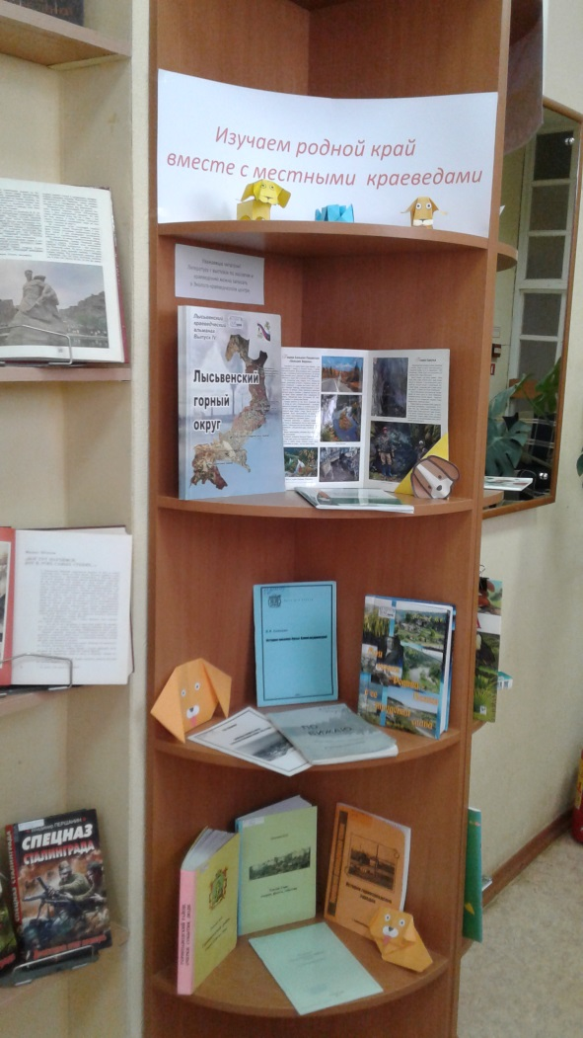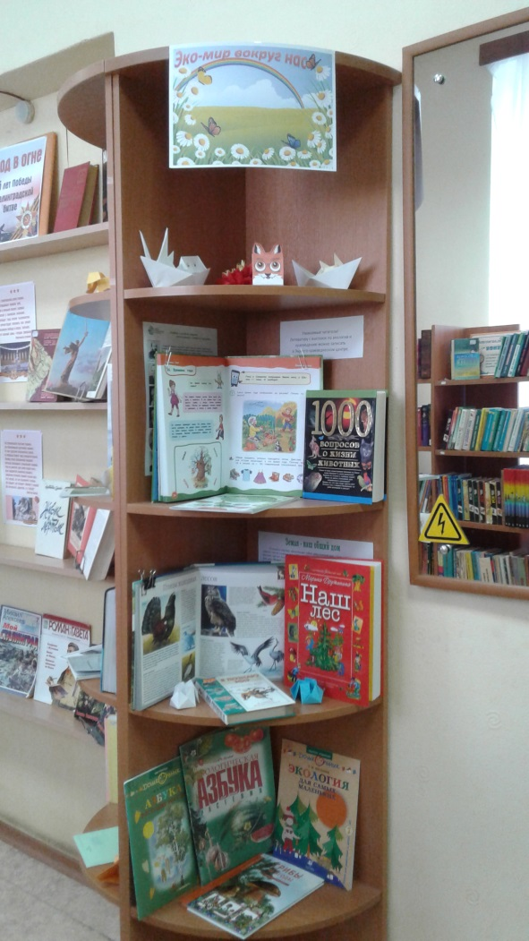

7 и 16 марта со студентами Горнозаводского политехнического техникума проведена игровая программа «Умницы – красавицы», приуроченная к празднованию Международного женского дня 8 марта. Девушки и юноши приняли участие в конкурсах «Объяснялки», «Самые шустрые», «Самая артистичная», «Интеллектуалка», «Кулинарная эстафета».
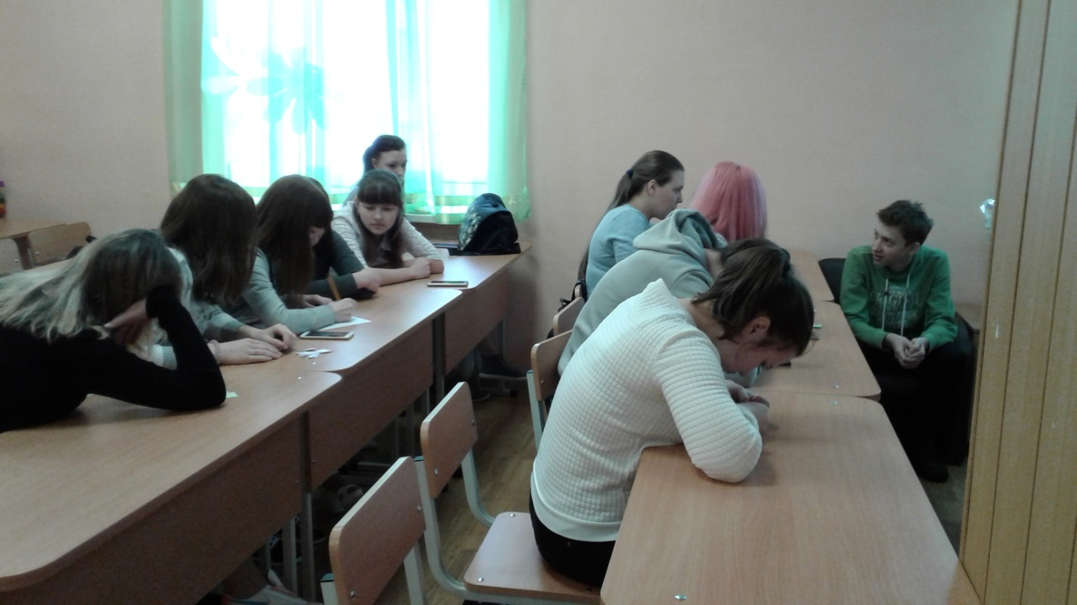
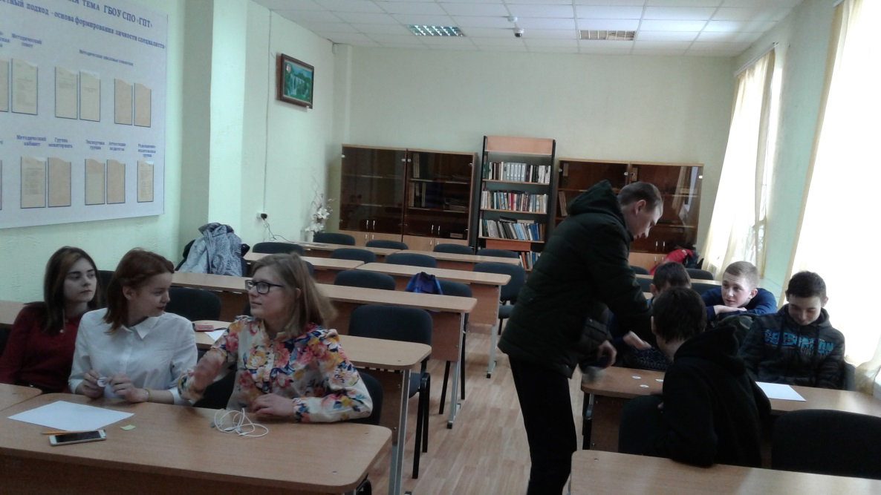
14 марта для детей подготовительной группы МАДОУ «Детский сад №1» проведено познавательное занятие «Электроприборы – наши домашние помощники». На мероприятии ребята знакомились со свойствами бытовых приборов, которые во многом облегчили нашу жизнь. Поразмышляли над тем, какими предметами пользовались раньше, а какие их заменили в настоящем времени. В завершении поиграли в игру, задание которой заключалось в том, чтобы изобразить жестами и звуками электроприборы, а зрители должны угадать что это.
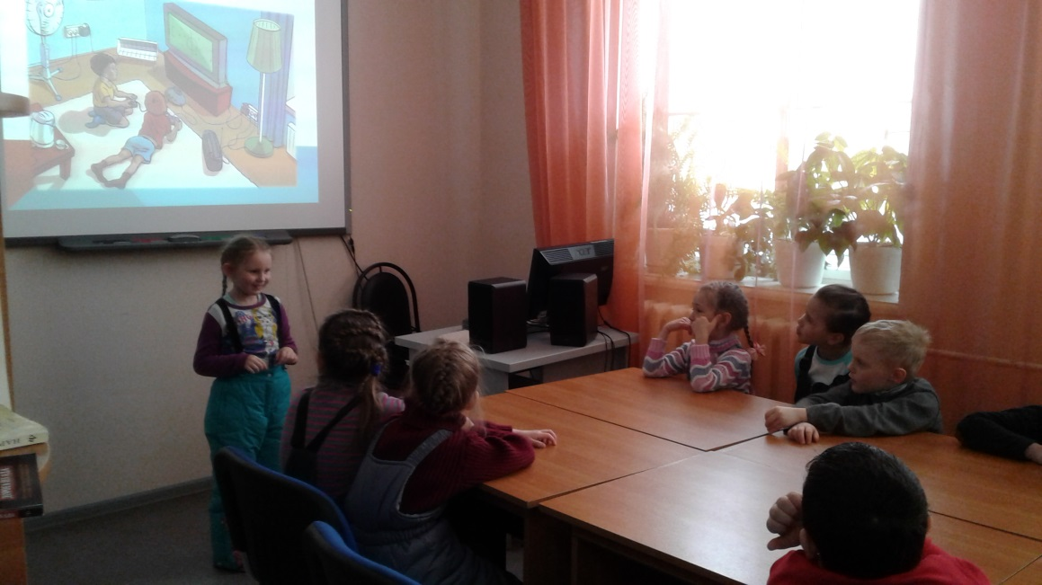

15 марта дети средней группы МАДОУ «Детский сад №1» приняли участие в познавательной беседе «По улочкам родного города». Ребята знакомились с улицами и значимыми учреждениями города. Играли в игру, смысл которой заключался в том, чтобы назвать здание или какой-либо объект города и сказать где это расположено.
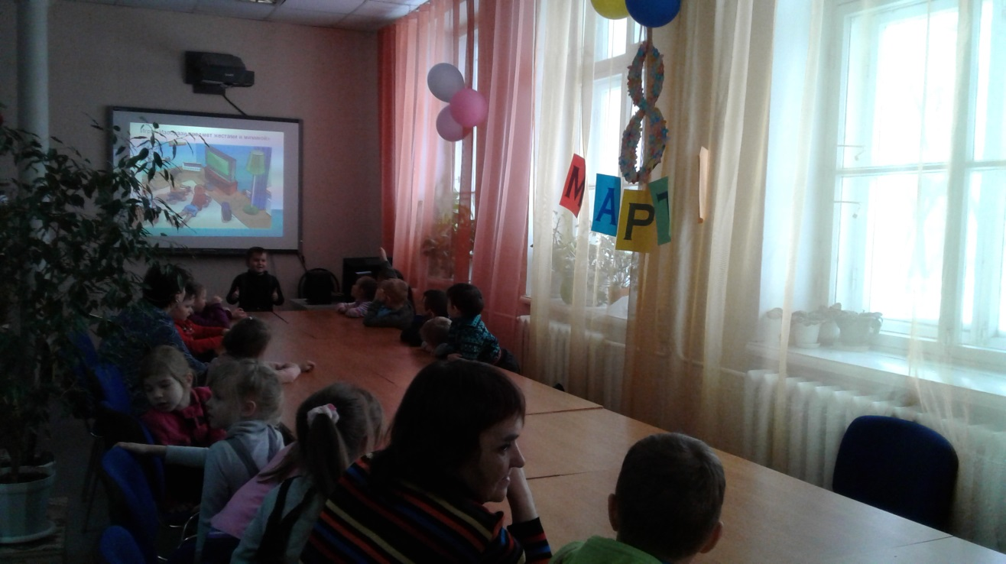

16 и 22 марта для воспитанников старшей группы МАДОУ «Детский сад №10» и средней, старшей и подготовительной групп МАДОУ «Детский сад №6» организованы и проведены беседы-игры «В гости к Весне». На мероприятии дети знакомились с приметами весны, природными явлениями, изменениями в жизни животных и растений. В игровой форме, отгадывая загадки и ребусы, узнавали об образе жизни животных с приходом весны.
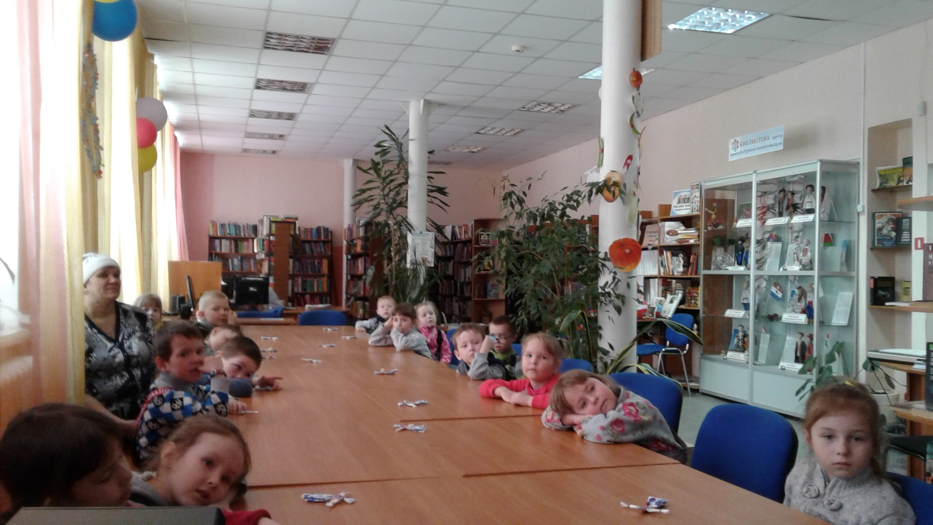

А также дети приняли участие в экологической акции «Веточка экологических желаний». На импровизированную веточку дерева ребята прикрепили листочки со своими желаниями по охране и заботе окружающей среды, родной природы.
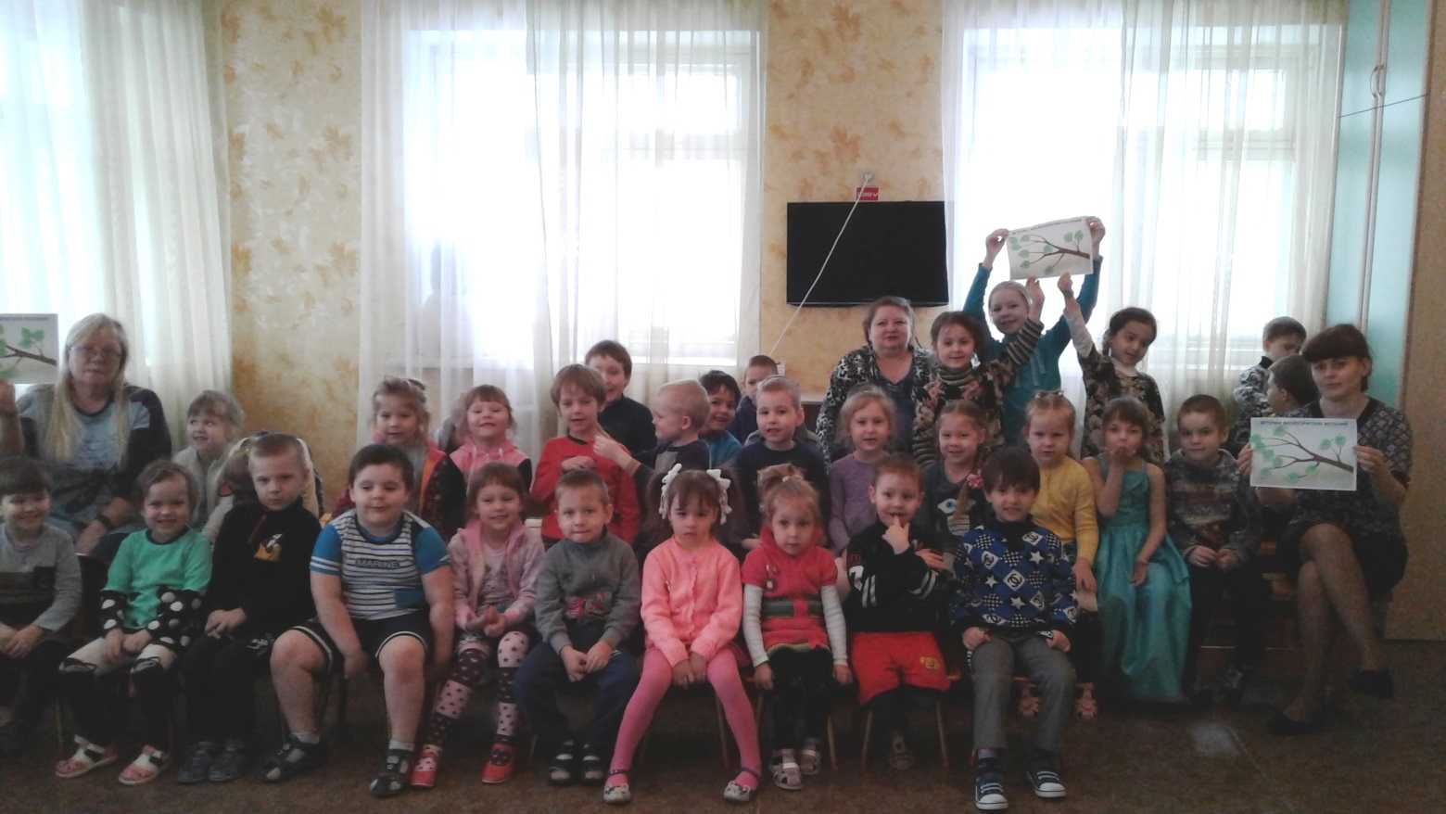

23 марта проведено мероприятие для работников ДОУ на тему «Экологическое воспитание дошкольников». Гости мероприятия были ознакомлены с опытом работы Эколого-краеведческого центра: какие мероприятия проводятся для дошкольников по экологическому воспитанию и просвещению, какой существует библиотечный фонд по экологии. Мероприятие сопровождалось электронной презентацией, где можно было наглядно познакомиться с библиотечной работой в данном направлении. В завершении мероприятия участники на некоторое время окунулись в детство и вместе с ведущей изготавливали поделки из бумаги и приняли участие в экологической акции «Веточка экологических желаний» и других играх.
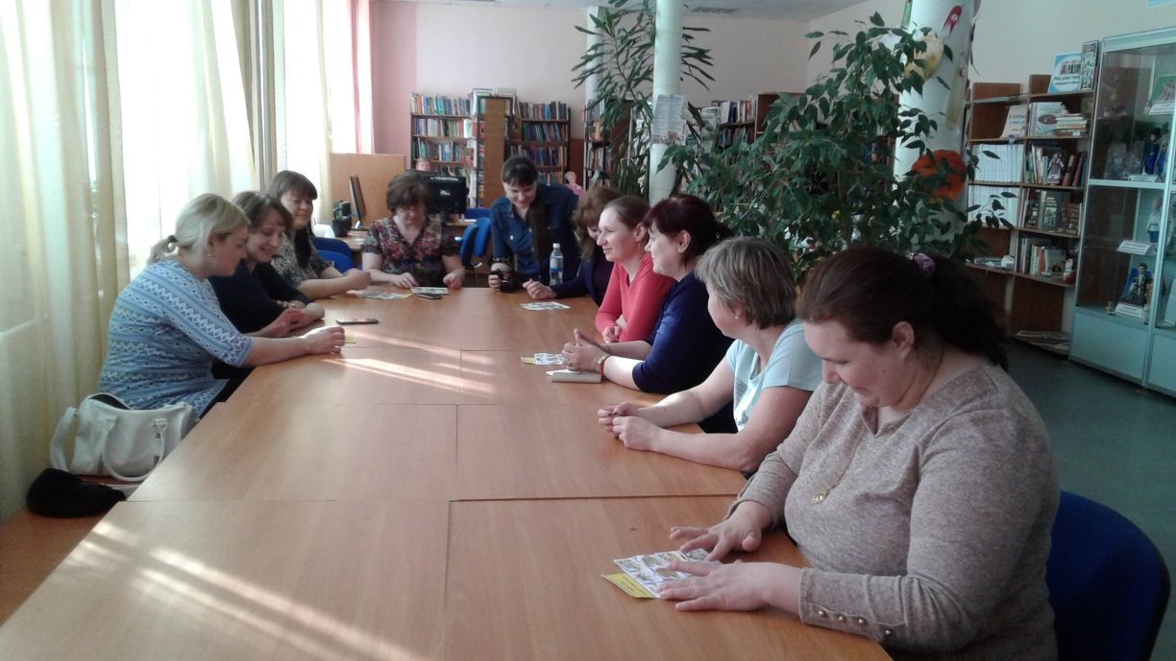

26 марта оформлена книжная выставка, на которой представлены новые поступления в фонд ЭКЦ.

29 марта для воспитанников МАДОУ «Детский сад №6» проведено игровое занятие на тему «Сказочная викторина». Мероприятие началось с опроса детей о том, какие сказки они знают. Затем дети участвовали в игре «Золотой сундучок». В импровизированном «сундучке» содержались картинки с разными сказочными предметами. Ребятам нужно было назвать сказочные свойства этих предметов и сказки, где эти предметы встречаются. Затем в игровой форме, отгадывая загадки, дети и воспитатели вспоминали название известных сказок и рассказывали их сюжет.

С 12 марта по 31 марта был проведен районный конкурс совместных творческих работ детей и взрослых «Красная книга Горнозаводского района: семейное творчество». Творческие работы принимались по трем номинациям: «Сочинение «Редкие животные Горнозаводского района», «Рисунок «Редкие растения Горнозаводского района», «Поделки «Редкие представители флоры и фауны Горнозаводского района»; в двух возрастных категориях: 7-11 лет, 12-15 лет.

2 апреля в рамках проведения районного конкурса «Красная книга Горнозаводского района: семейное творчество» оформлены две выставки: «Рисунок «Редкие растения Горнозаводского района», «Поделки «Редкие представители флоры и фауны Горнозаводского района».
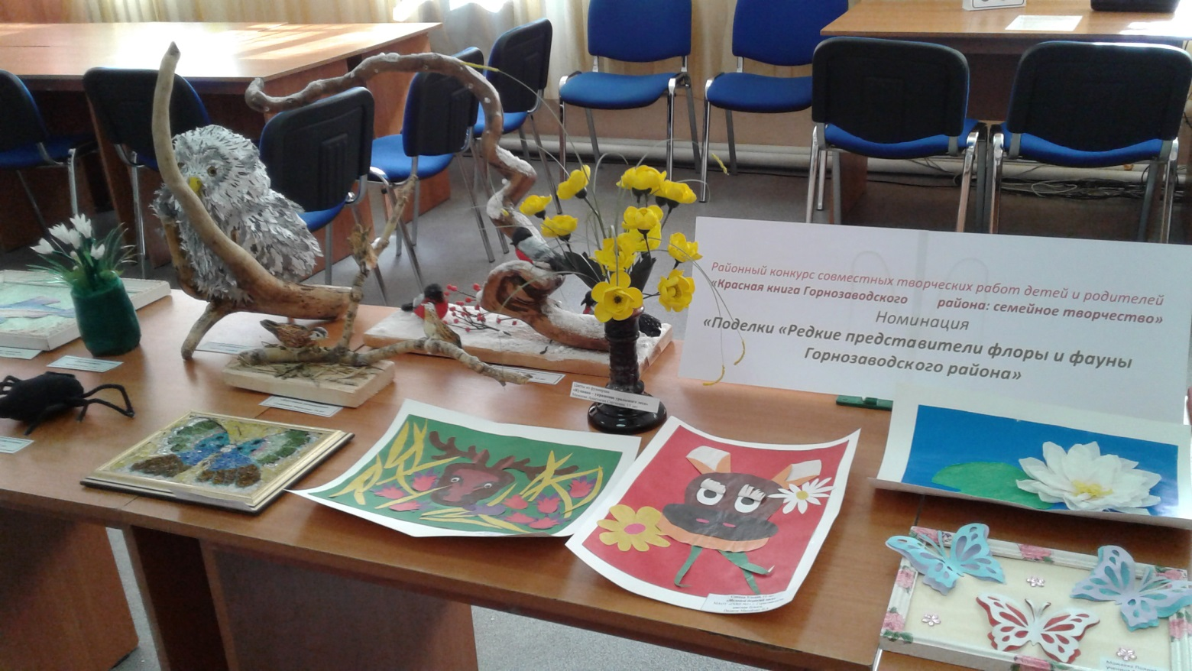

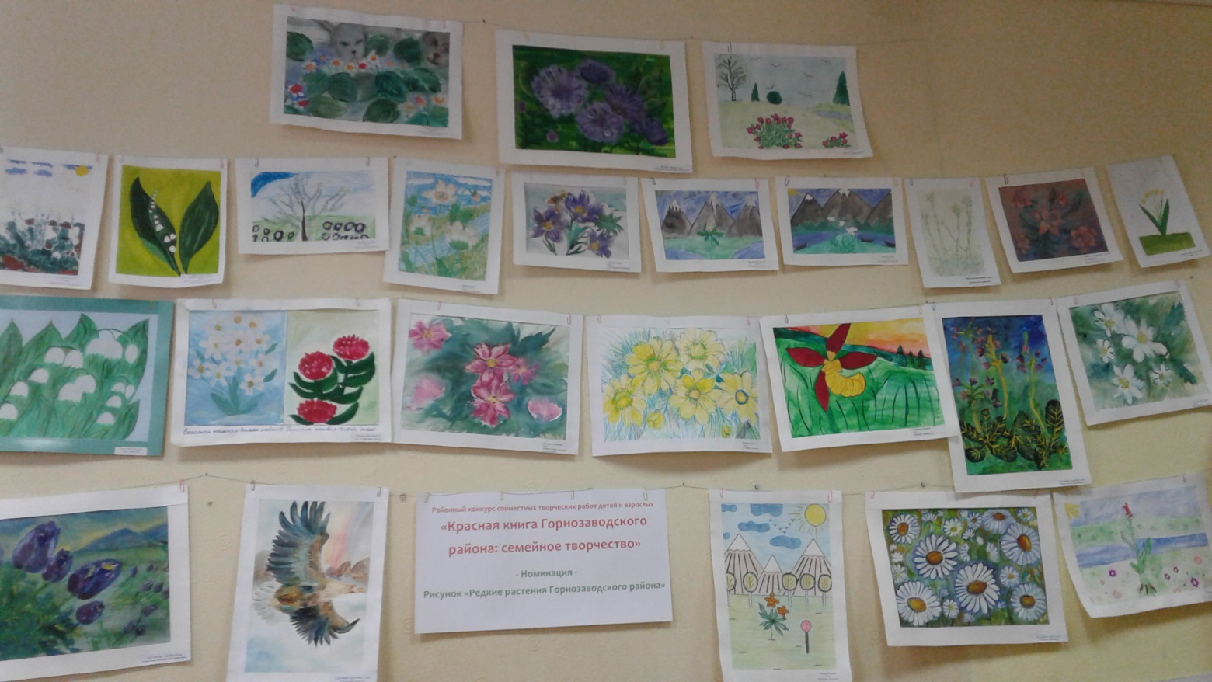

3 апреля для ребят подготовительной группы МАДОУ «Детский сад №10» было организовано и проведено игровое занятие «Сказочная викторина». Дети вместе с ведущей и воспитателями вспомнили русские и зарубежные сказки, рассказывали подробно сюжеты некоторых самых любимых своих сказок. Играли в игру «Золотой сундучок», заданием которой было назвать волшебные свойства предметов, картинки которых лежали в «сундучке». Затем в игровой форме из загадок называли сказки и сказочных героев.
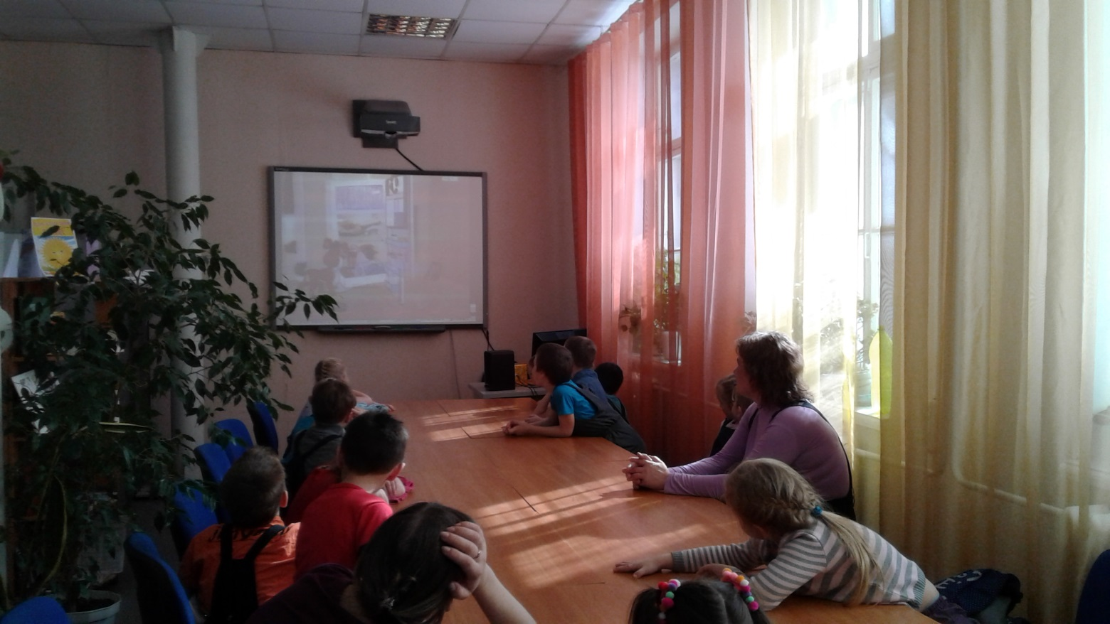

3 апреля для работников ДОУ Горнозаводского района, которые заочно обучаются, проведено мероприятие на тему «Экологическое воспитание дошкольников. Опыт работы Эколого-краеведческого центра». Участников мероприятия ознакомили с библиотечной работой по экологической тематике, которая проводится с детьми дошкольного возраста. Педагоги ДОУ были ознакомлены с фондом по экологии и другими информационными ресурсами, которые имеются в центральной библиотеке и которыми они могут пользоваться при составлении планов, программ, подготовке культурно-массовых мероприятий по экологическому направлению в работе с детьми. В завершении мероприятия воспитатели приняли участие в играх, так сказать, почувствовали себя на некоторое время детьми: «Найди тень животного», изготовление поделок из бумаги, экологическая акция «Веточка экологических желаний».
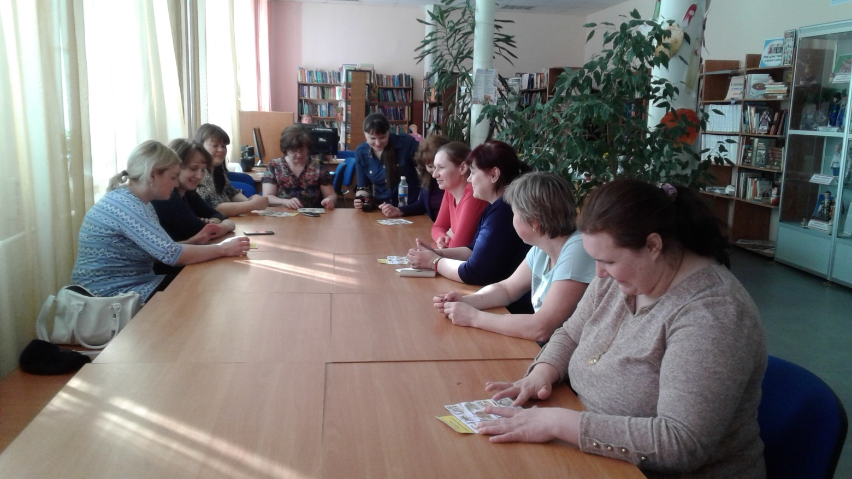

4 апреля состоялось игровое занятие «Космическая игра-викторина», посвященное Дню космонавтики. На мероприятие были приглашены воспитанники старшей группы МАДОУ «Детский сад №10». Дети активно беседовали с ведущей, отвечая на вопросы о том, какой должен быть космонавт, кто первый летал в космос, какие существуют космические тела, называли планеты, созвездия.
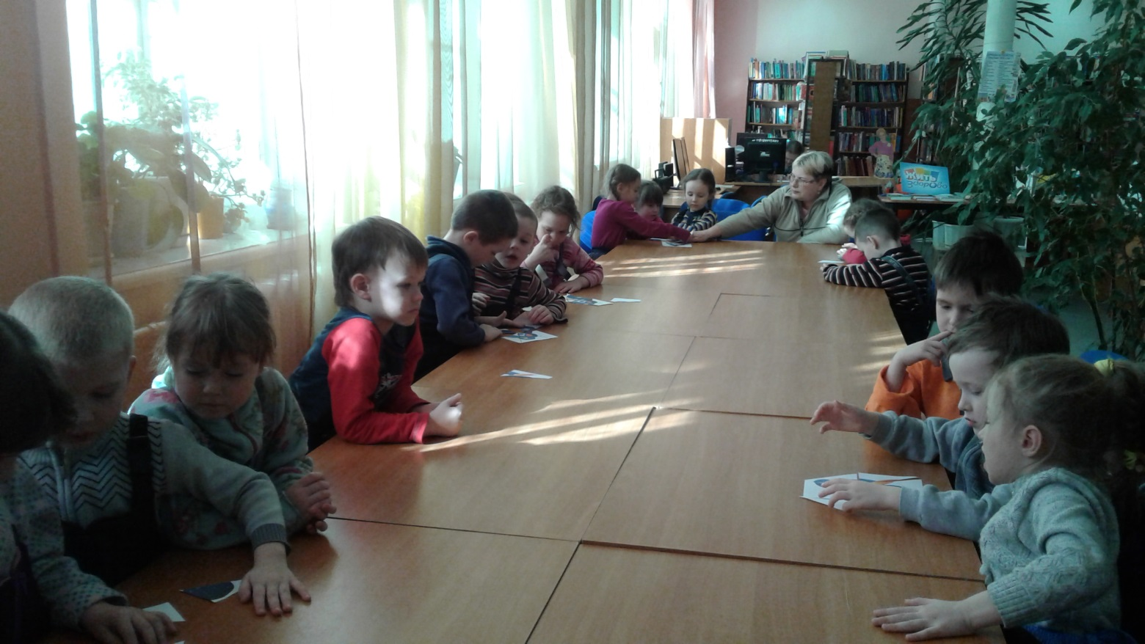

6 апреля состоялось торжественное награждение победителей и участников районного конкурса совместных творческих работ детей и взрослых «Красная книга Горнозаводского района: семейное творчество». Всего приняли участие 62 учащихся из г. Горнозаводска, п. Промысла, п. Пашия, п. Теплая Гора. На конкурс представлено 72 работы.
Номинация «Рисунок «Редкие растения Горнозаводского района» - 39 работ; номинация «Сочинение «Редкие животные Горнозаводского района» - 8 работ; номинация «Поделки «Редкие представители флоры и фауны Горнозаводского района» - 25 работ.

20 апреля в рамках библиотечной акции «Библиосумерки» проведена игра-квест Сказочное путешествие». В игре приняли участие 157 человек.
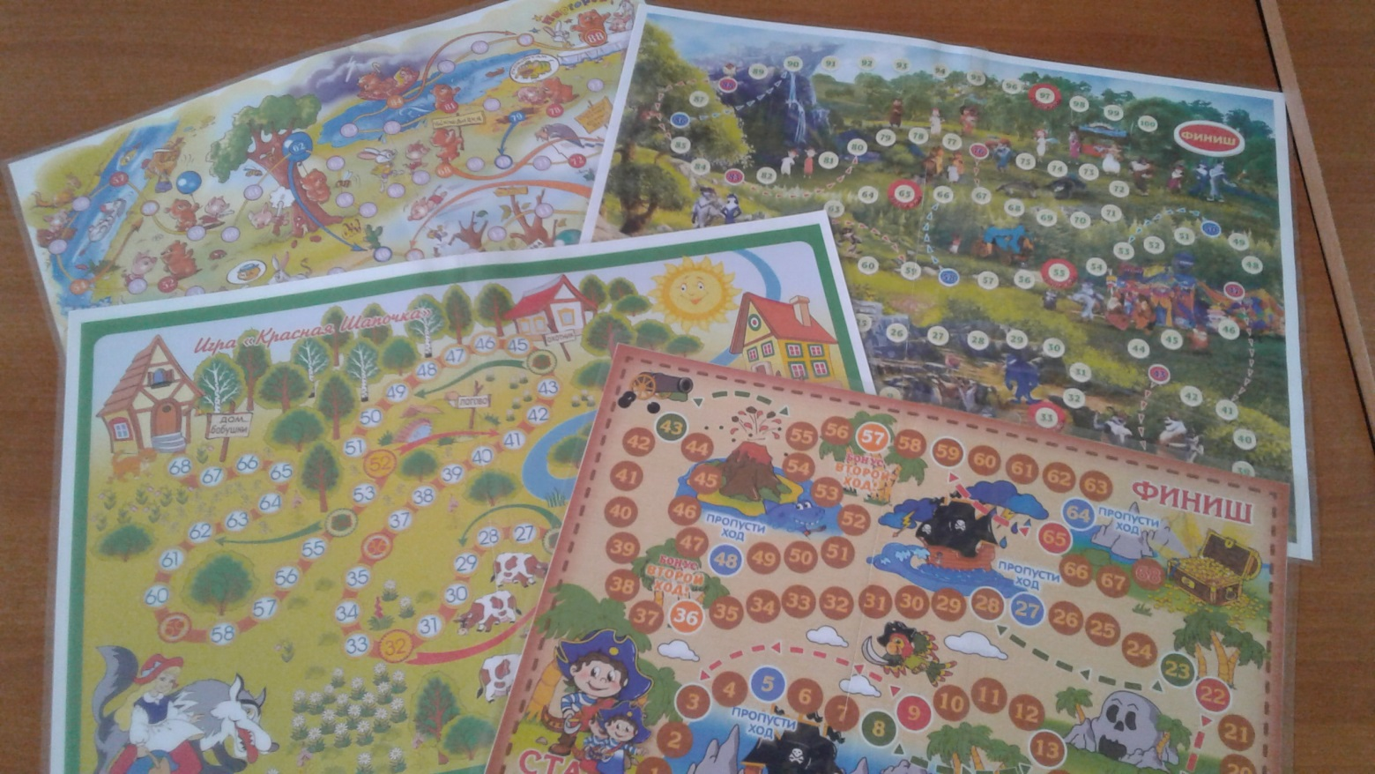

24 апреля для ребят 1 класса МАОУ «СОШ №1» проведена беседа «Первоцветы – первые улыбки весны». На мероприятии ребята вспоминали и называли весенние приметы, изменения в жизни животных и растений, в игровой форме, отгадывая загадки, угадывали весенние цветы и узнавали о происхождении их названий. В завершении ребята выполнили задание: просмотрев книги о растениях, необходимо выучить в каких-либо названия цветов и рассказать их учителю.
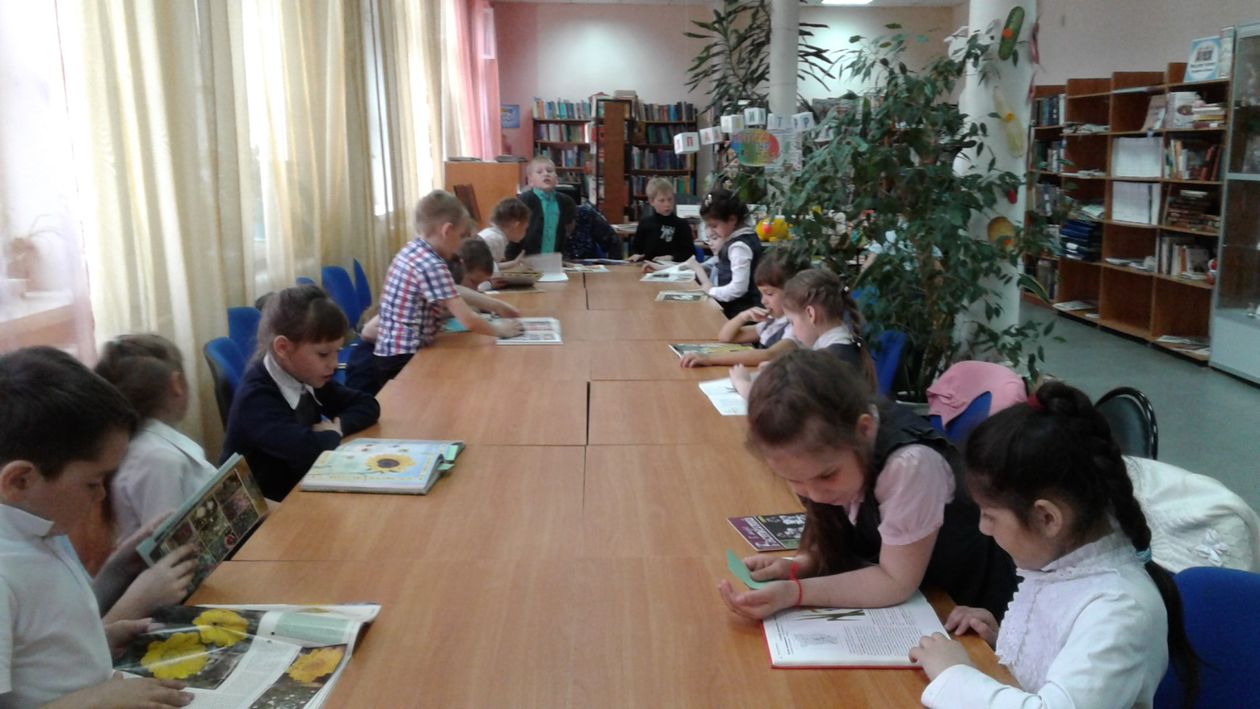
25 апреля в библиотеке стартовала эко-акция «Популярное животное нашего края». Желающие поучаствовать в данной акции всего лишь должны опустить выбранную картинку в «сундучок» или же написать свой вариант ответа. Это своеобразная проверка местного населения на знание животного мира своей малой Родины, а также подрастающее поколение таким образом знакомится с представителями фауны своего края. Акция проводится в рамках регионального этапа Всероссийской акции «Дни защиты от экологической опасности».
Экологическая акция позволяет привлечь внимание местного населения, в том числе детей и подростков, к бережному и внимательному отношению к родной природе. В результате проведения акции будет оформлена выставка с содержащейся информацией о наиболее популярном и многочисленном животном нашего края, как по мнению участников, так и фактические данные из официальных документов местной Администрации.
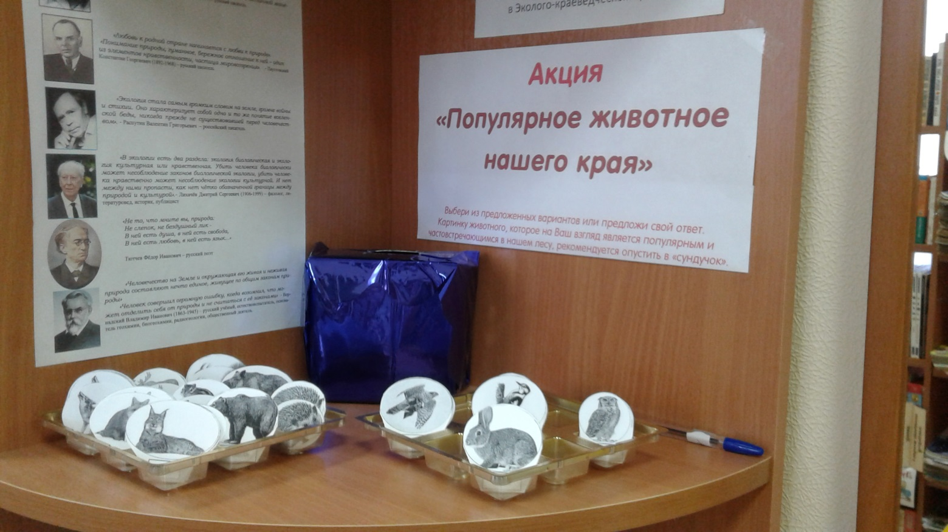

26 апреля в Горнозаводском детском доме состоялся экологический час «Уроки Чернобыля». Мероприятие сопровождалось презентацией, в ходе которой ребятам и педагогам рассказывалось о самой крупной техногенной аварии – авария на Чернобыльской АЭС. Также было рассказано о том, кто из Горнозаводского района принял участие в ликвидации аварии, просмотрена книга «Солдаты Чернобыля» и зачитаны некоторые биографии. Мероприятие завершилось демонстрацией видео-ролика, в котором приведена хронология данных событий.

